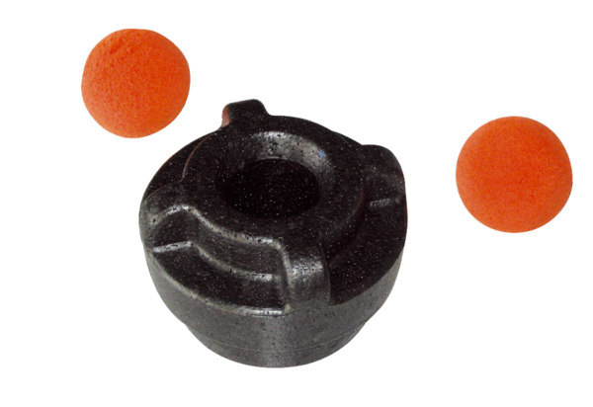Komplet za čišćenje MF-R90Jedinica za pakiranje: 1 komAsortiman: K
Broj artikla: 0058.0013Proizvođač: MAICO

